Использование авторских дидактических пособий для развития детей раннего дошкольного возраста
Сороквашина Екатерина Ивановна,
учитель-логопед МКДОУ д/с 398
г. Новосибирск

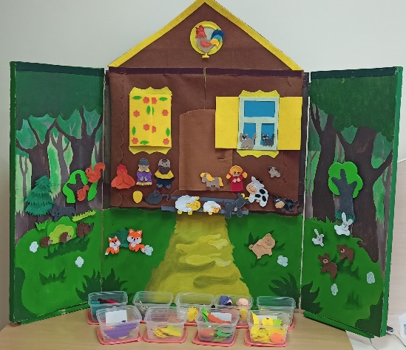
У детей 3 года жизни происходит бурное развитие словаря, с ребенком становится возможным говорить на разные темы. Отдельные их высказывания поражают оригинальностью, в то время, как другие кажутся несогласованным набором слов при отсутствии мысли. Ребенок понимает больше и лучше, чем может сказать сам. В частности, ему нужно давать сначала пошаговые инструкции, потом более сложные, комбинированные («Посмотри на стол. Видишь там лист бумаги? Возьми его и положи на стул. Где у нас карандаши? Возьми красный. Подойди к стулу. Нарисуй на листе клубнику»). Ближе к 3 годам можно сказать: «Нарисуй красным карандашом на бумаге клубничку; можешь взять карандаш из коробки, а бумагу на столе». Важно, чтобы новые слова и понятия происходили в собственной деятельности, с наглядной демонстрацией, чтобы они не были абстрактными.
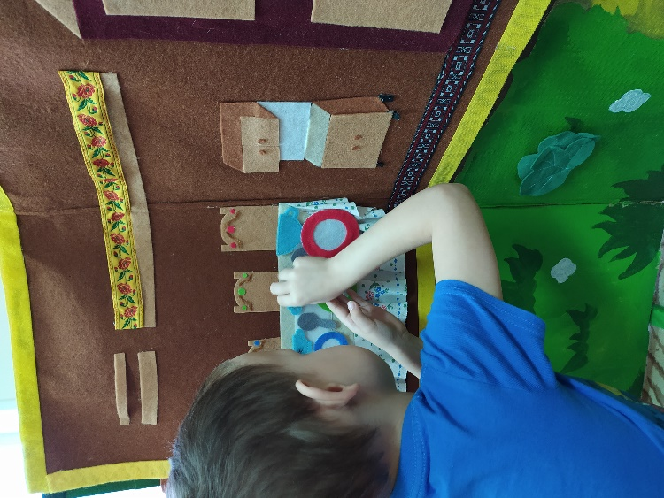
Речь ребенка постоянно развивается, но ему еще трудно выразить свои мысли словами, он произносит не все звуки, часто переставляет части слов, неправильно ставит ударение, неверно чередует звуки. Помощь в развитии обеспечивается разнообразной, богатой, сложно-интонированной речью, одновременно приспособленной к уровню понимания малыша. Помимо этого, огромное влияние на развитие детей раннего возраста оказывает применение элементов нетрадиционных технологий, с помощью которых можно формировать лексико-грамматические категории, решить проблемы мотивации, социализации и здоровьесбережения, способствовать развитию высших психических функций.
Для развития речи, творческого мышления, воображения и фантазии дошкольников, поддержки потенциала детей, снятия эмоционального напряжения были разработаны дидактические пособия «Теремок» и «Умные планшеты».
Целью создания пособия «Теремок» является речевое и познавательное развитие дошкольников с использованием элементов театрализации.
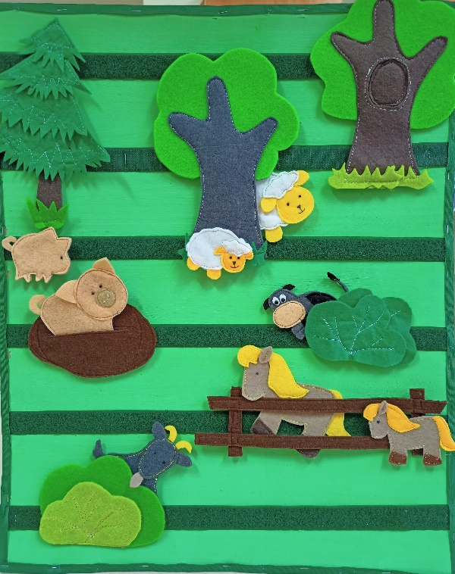
Пособие представляет собой ширму-домик с тканевым покрытием из фетра. На него крепятся съемные детали из фетра. Плоскостные изображения классифицированы по лексическим темам, например, «Дикие животные», «Домашние животные», «Перелетные птицы» и т.д.; изготовлены плоскостные и объемные персонажи сказок «Репка», «Колобок» «Три медведя», «Курочка Ряба». Помимо этого, к данному пособию были разработаны комплексы игр и упражнений для формирования всех компонентов речи, картотеки потешек и загадок, русских народных сказок.
Данное пособие можно использовать во время индивидуальной работы с ребенком, в совместной деятельности с подгруппой детей, как элемент интегрированного занятия.
Пособие применяется с учётом содержания, целей и задач конкретного занятия, а также этапа работы, возрастных и индивидуальных особенностей ребенка.
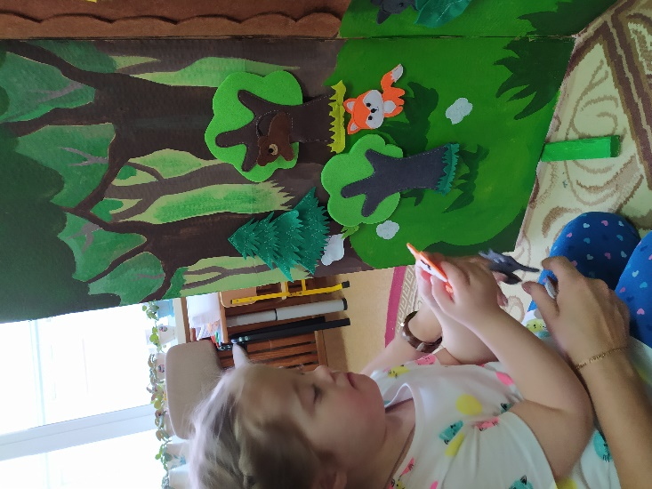
Пособие «Умные планшеты» представляет собой игровое поле на твердой основе размером 60 на 45 см, покрытое материалом с нашитыми полосами контактной ленты, на которую крепятся плоскостные изображения из фетра. При создании пособия «Умные планшеты» мы преследовали те же задачи, что и у пособия «Теремок», главное его отличие – мобильность.
Предлагаю более подробно рассмотреть возможности данных пособий при формировании коммуникативных, познавательных компетенций у дошкольников 2-3 лет.
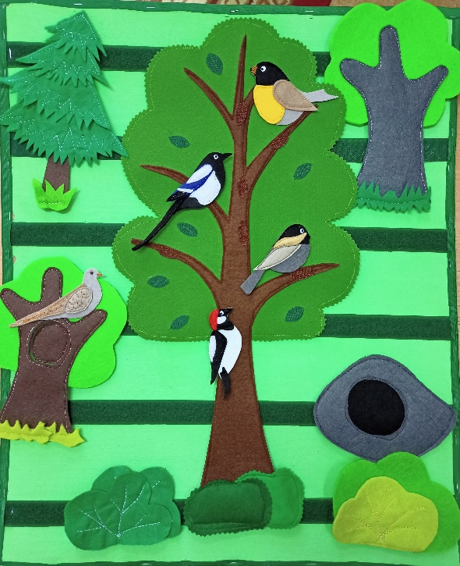
Важное направление - формирование фонематических процессов и звуковой культуры речи. Оно осуществляется на каждом занятии в сочетании с решением других задач. Сначала у детей отрабатывают правильное произношение гласных звуков. Необходимо учить детей вслушиваться в речь взрослого, различать на слух отдельные звуки и звукосочетания. Так же важный этап в формировании звукопроизношения – выработка умения правильно произносить звуки в отдельных словах и фразах (имитация различных шумов, голосов животных). Например, игры «Угадай, что звучит», «Скажи, кто как кричит?» (Кто кричит ку-ка-ре-ку? Кто кричит ку-ку – ку-ку?)
Можно предлагать упражнения со сменой высоты голоса (Как лает собака? А щенок?), со сменой громкости (собака лает громко, а щенок тихо). Корова мычит: «Мууу», курица зовет цыплят: «Ко-ко-ко».
Параллельно с интонацией дети воспроизводят ритм звукоподражаний, расширяется словарный запас, идет освоение и основ грамматики.
Развитие словаря - основное внимание обращаем на накопление и обогащение словаря на основе расширения знаний и представлений об окружающем мире. Взрослый показывает детям, что каждый предмет, его качества и действия имеют название. Для этого нужно научить их различать предметы по существенным признакам, правильно называть их, отвечая на вопросы: «Что это?», «Кто это?», выделять характерные признаки и качества «Какой?», а так же действия, связанные с движением игрушек, животных, их состояния, возможные действия человека. Схема такая: «Кто это? Что это? Скажи, какой? Кто что умеет делать?».
На основе наглядности дети учатся называть слова с противоположным значением: хвост у зайчика короткий, а уши длинные. На первых занятиях дети не всегда смогут самостоятельно назвать, педагог должен помочь им.
Важно формировать обобщающие понятия – посуда, птицы, овощи, фрукты.
Формирование грамматического строя речи - большое внимание уделяем работе над развитием понимания и использования грамматических средств, активный поиск ребенком правильной формы слова.
- Работа над морфологией (изменение слов по падежам, согласование существительных и прилагательных в роде и числе). Например, маленькая лошадка, длинный хвост и т.п.)
- Активизация пространственных предлогов (в, на, за, под, около).
Рассмотрим данное направление работы на примере дидактической игры «В комнате у Маши».
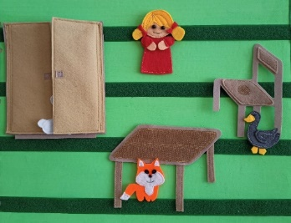
Вариант 1. В этой комнате живёт кукла Маша. Какие предметы находятся в комнате? (Шкаф, стол, стул) Как можно назвать это одним словом? (Мебель)
Где сидит Маша? (На стуле)
Вариант 2. У Маши живет зайчонок, лисенок, гусенок. Они любят прятаться. Вышла Маша из комнаты, а они начали прятаться: лисенок – под стол, зайчонок – в шкаф, гусенок – под стул. Пришла Маша в комнату, стала искать малышей. Поможем ей. Где зайчонок, лисенок, гусенок? Опять Маша вышла из комнаты. Давайте поиграем в прятки! (Дети прячут малышей и проговаривают, куда)
– А теперь снова поможем Маше найти малышей.
- Работа над словообразованием – учим образовывать названия детенышей животных, предметов посуды с помощью суффиксов (хлеб-хлебница), глаголов (утенок кря-кря – крякает!)
- Синтаксис – учим детей строить предложения разных типов. Начинаем с простых, например, «Маша ищет утенка».
Работу над грамматическими формами слова и предложения рассматриваем в тесном единстве со словарной работой и развитием связной речи.
При работе над развитием связной речи используем пересказ детьми хорошо знакомых сказок, рассматривание и словесное описание картинок и игрушек.
Детей обучаем умению воспроизводить текст знакомой сказки сначала по вопросам взрослого, затем совместно с ним, а затем самостоятельно.
Например, проводим игру «Угадай, кто это?»
Кто к нам прибежал и мяукает? - Это котенок.
Кто его мама? - Кошка. Как она мяукает? - Низким голосом. Кошка большая, а котенок? – Маленький.
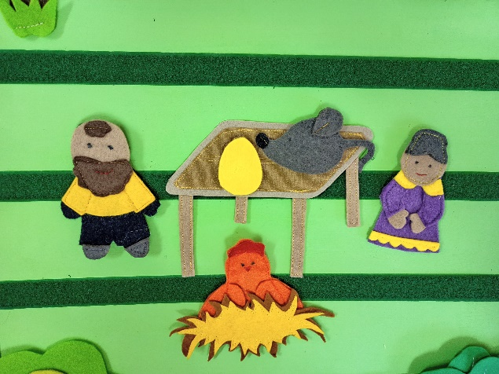
Кошка мяукает громко, а котенок?
У кошки - мамы хвост длинный, а у котенка? – короткий.
Как ласково назовем маму? А котенка? Какой котенок?
Затем предлагаем вместе рассказать про котенка. «Это котенок, его зовут Пушок…» Продолжает ребенок. Сначала может сказать одно слово или предложение. Надо предложить ему рассказать снова.
Активно используем игры-инсценировки (например, сюжет народной сказки «Курочка Ряба», потешки с героями).

Авторские дидактические пособия «Теремок», «Умные планшеты» способствуют формированию познавательного интереса у младших дошкольников через игру, приносят им успех и радость творческого общения, дают возможность значительно расширить и прочно закрепить лексический и грамматический материал, необходимый для развития навыков и умений устной речи, укрепляет положительную самооценку, порождает успешность и уверенность в себе.

